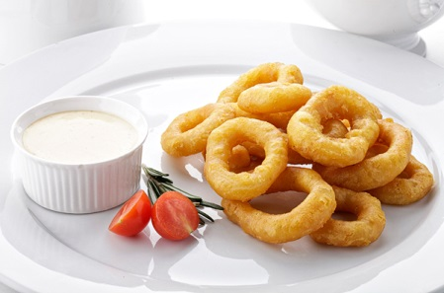 | Спецификация  К800  Жир жидкий для фритюра  по ГОСТ 28414-89
Общее назначение:
продукт предназначен для применения в кулинарии, в кондитерской, хлебопекарной промышленности
Состав:
масла растительные рафинированные дезодорированные: подсолнечное,пальмовое и его фракции антиокислитель (Е319, Е330)
Может содержать следы продуктов переработки сои.
Органолептические показатели
Вкус и запах | Чистые, без посторонних привкусов и запахов
Консистенция при температуре (18 ±2)°С | Полужидкий жир, в расплавленном состоянии прозрачный
Цвет | От белого до светло-желтого
Физико-химические показатели

Наименование | Значение | Методика анализа
Массовая доля жира, %, не менее | 99,7 | ГОСТ 32189
Массовая доля влаги и летучих веществ, %, не более | 0,3 | ГОСТ 32189
Кислотное число, мг КОН/г, при отгрузке, не более | 0,5 | ГОСТ 31933
Перекисное число, ммоль (½ O)/кг, при отгрузке, не более | 5,0 | ГОСТ Р 51487
Температура плавления,°С | не выше 24 | ГОСТ 32189
Содержание твердых триглицеридов (%) при температуре:  10°С  20°С  30°С | 0-4  0-1  0 | ГОСТ 31757
Массовая доля насыщенных жирных кислот, % от содержания жира в продукте, не более | 25 | ГОСТ 31663
Массовая доля трансизомеров жирных кислот, % от содержания жира в продукте, не более | 2 | ГОСТ 31754
Дымовое число*, °С, не менее | 235 | AOCS Cc 9a-48
Температура вспышки*, °С, не менее | 275 | AOCS Cc 9a-48
Энергетическая ценность 100 г продукта, кДж /ккал | 3690 /900 | ТР ТС 022/2011

* справочный показатель

Упаковка: ведро полипропиленовое 10 кг

Срок годности и условия хранения.
При хранении продукта в складских охлаждаемых помещениях или холодильниках при постоянной циркуляции воздуха срок годности со дня производства составляет при температуре:
Температура хранения, ° С | Сроки годности, мес.
от минус 40 °С до 0 °С вкл. | 18
от плюс 1 °С до плюс 20 °С вкл. | 12
от плюс 21 °С до плюс 25 °С вкл. | 8
от плюс 26 °С до плюс 30 °С вкл. | 4
от плюс 31 °С до плюс 35 °С вкл. | 3
Продукт соответствует требованиям ТР ТС 024/2011

